**Архитектура Петербурга XVIII – XIX вв.: Театральная площадь,Мариинский театр, Консерватория**

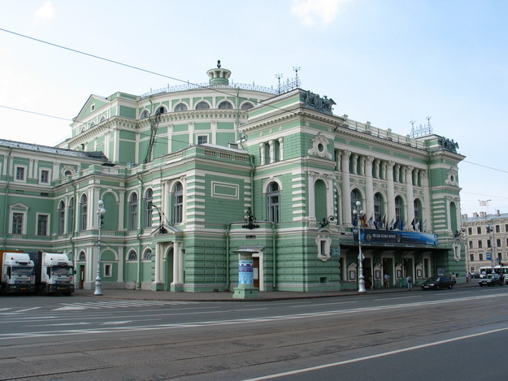

*Мариинский театр. Современная фотография*

Театральная площадь появилась в Петербурге в середине XVIII века и сразу стала местом публичных развлечений, привлекавших публику. Первоначально здесь был построен амфитеатр для конных игр (карусели), и сама площадь носила название Карусельной. В 1783 году по приказу Екатерины II был построен Большой каменный театр. Он находился на месте нынешнего здания Консерватории. В 1840-х годахна противоположной стороне площади был возведен сначала деревянный, а затем и каменный театр-цирк. С тех пор здания многократно перестраивались, меняли свое назначение, но площадь неизменно оставалась центром культурной жизни Петербурга. Такой она остается и сейчас.